Дидактический материал к элективному курсу

Линейное уравнение с одной переменной.

Каждое из уравнений 5x=-4, -0,2x=0, -x=-6,5 имеет вид ax=b, где x – переменная, a и b – числа.
Такие уравнения называют линейными уравнениями с одной переменной.
Определение. Уравнение вида ax=b, где x – переменная, a и b – некоторые числа, называется линейным уравнением с одной переменной.
1. Из стального листа необходимо вырубить 25 круглых шайб с наружным диаметром, равным 50 мм, и внутренним диаметром — 22 мм. Какую площадь должен
иметь лист, если 35 °/₀ площади этого листа идет в отход?

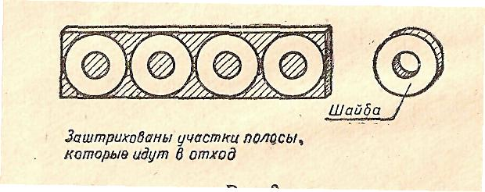
Решение.
Площадь одной шайбы
$F=\frac{π}{4}\left(D^{2}-d^{2}\right)=\frac{3.14}{4}\left(5^{2}-{2.2}^{2}\right)≈15.8 {см}^{2}$.
Если площадь листа x, то отход составит 0,35x. Вычтя из всей площади листа x площадь отхода 0,35x, получим площадь 25 шайб, равную 15,8×25=395 ${см}^{2}$. Таким образом, составляем уравнение: x-0.35x=395. Решаем его и находим: 0,65x=395 и x=610 ${см}^{2}$.
Проверь себя.
2. Брус шириной Ь = 236 мм требуется распилить на доски, толщина которых Ь_{г} = 20 мм. Ширина реза I = 4мм. Сколько досок получится из этого бруска?
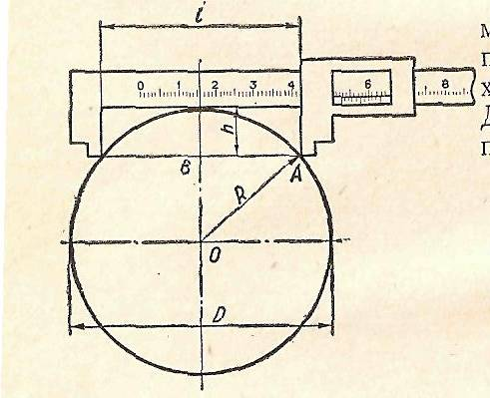
3. Измерение больших диаметров может производиться посредством штангенциркуля. Размер и для данного штангенциркуля обычно известен или может быть легко измерен. Размер / получаем при измерении штангенциркулем. Требуется определить диаметр детали D.

4. В сосуде сжимается газ за счет перемещения поршня площадью S Определить начальный объем газа в сосуде У₀, если ход поршня /, степень сжатия газа /п, а зависимость между степенью сжатия и объемом газа выражается формулой:
m ^{x} = V₀/ V _{k}
где V_{K} — конечный объем газа; а — показатель степени,
определяемый опытным путем.
(Степенью сжатия называется отношение давления сжатого газа p_{k} к начальному давлению р₀, т. е. т =P_{K}/P_{o} .)

Системы уравнений первой степени.

Определение. Решением системы уравнений с двумя переменными называется пара значений переменных, обращающая каждое уравнение системы в верное равенство.
Способы решения систем уравнений первой степени:
- графический;
- аналитический:
а) способ подстановки;
б) способ сложения.

1. Два автомобиля движутся со скоростью u₁ и u₂ причем u₁ > u₂ и первый автомобиль догоняет второй. На расстоянии Л_{х} от второго автомобиля шофер первого автомобиля начинает обгон и заканчивает его, обогнав второй автомобиль на расстояние Л₂. Длина первого автомобиля /-2, второго — ^. Определить х — длину участка дороги, просматриваемого шофером первого автомобиля, если она должна быть вдвое больше /. пути обгона из условий обеспечения безопасности, так как обгон производится на дороге со встречным движением, и скорость встречного автомобиля может быть не меньше скорости
обгоняющего.
Решение.
Пусть обгона равен
$L=\frac{x}{2}= A_{1}+L_{1}+V_{II}×t+A_{2}+L_{2}$,
где t – время обгона и $L=\frac{x}{2}=V_{1}∙t$.
решая эти уравнения совместно, получаем:

$t=\frac{A_{1}+A_{2}+L_{1}+L_{2}}{V_{1}-V_{II}}$;
$$x=2V_{1}\frac{A_{1}+A_{2}+L_{1}+L_{2}}{V_{1}-V_{II}}$$
Например, если
$$А_{1}=20м, A_{2}=30м, L_{2}=4м, L_{1}=6м, V_{1}=60 \frac{км}{час}, V_{II}=40\frac{км}{час}, то$$

$$x=2∙60 \frac{20+30+4+6}{60-40}=360м$$
Ответ: 360м.
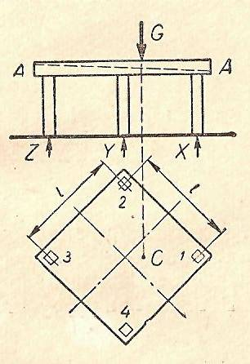

Проверь себя.
2. Определить усилия в ножках проектируемого металлического стола, на который должна укладываться литая деталь весом О = 300 кг. Расстояние между ножками стола / = 1 м и равнодействующая веса детали проходит через точку С на расстоянии г = 10 см от средних линий стола.

3. На строительстве гидроэлектростанции потребовалось переместить подъемный кран весом в 25 Т с эстакады на соседнюю с ней монтажную площадку. Для этого был сооружен помост, опирающийся на три параллельно уложенные балки на расстоянии / = 2 м друг от друга. Определить нагрузку на каждую балку от веса крана, если его центр тяжести находился на расстоянии 0,5 м от
средней балки.

Неравенства.

Определение. Число a больше числаb, если разность a-b – положительное число; число a меньше числа b , если разность a-b – отрицательное число.

Свойства числовых неравенств.
Теорема 1. Если a>b, то b<a; если a<b, то b>a.
Теорема 2. Если a<b и b<c, то a<с.
Теорема 3. Если a<b и c – любое число, то a+с<b+c.
Если к обеим частям верного неравенства прибавить одно и то же число, то получится верное неравенство.
Теорема 4. Если a<b и c – положительное число, то ac<bc. Если a<b и c – отрицательное число, то ac>bc.
Если обе части верного неравенства умножить или разделить на одно и то же положительное число, то получится верное неравенство.
Если обе части неравенства умножить или разделить на одго и то же отрицательное число и изменить знак неравенства на противоположный, то получится верное неравенство.

Сложение и умножение числовых неравенств.
Теорема 5. Если a<b,и c<d, то a+c<b+d.
Если сложить почленно верные неравенства одного знака, то получится верное неравенство.
Теорема 6. Если a<b, то b<a и c<d,где a,b,c и d – положительные числа, то ac<bd.
Если перемножить почленно верные неравенства одного знака, левые и правые части которых – положительные числа, то получится верное неравенство.

Решение неравенств с одной переменной.
Определение. Решением неравенств с одной переменной называется значение переменной, которое обращает его в верное числовое неравенство.

Неравенства, имеющие одни и те же решения, называются равносильными.
Свойства:
1) Если из одной части неравенства перенести в другую слагаемое с противоположным знаком, то получится равносильное ему неравенство.
2) Если обе части неравенства умножить или разделить на одно и то же положительное число, то получится равносильное ему неравенство;
если обе части неравенства умножить или разделить на одно и то же отрицательное число, изменив при этом знак неравенства на противоположный, то получится равносильное ему неравенство.

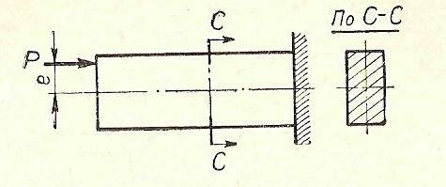1. Определить, какую эксцентричную нагрузку Р можно приложить к прямому стержню, площадь сечения которого F, момент сопротивления сечения изгибу W, эксцентриситет приложения нагрузки, если допустимые напряжения в стержне [q], напряжения от изгиба q_{из} = Pe/W, напряжения от сжатия стержня q_{сж} = P/F.

Решение.
Суммарное напряжение, действующее в стержне:$σ=σ_{из}+σ_{сж}$
По условиям прочности действующее напряжение должно быть меньше или равно допустимому, т.е.
$$\left[σ\right]≥σ=σ_{из}+σ_{сж}$$
После подстановки вместо напряжений изгиба и сжатия их значений получаем:
$$\left[σ\right]≥\frac{P}{F}+\frac{Pe}{W}$$
Откуда
$P≤\frac{\left[σ\right]}{\frac{1}{F}+\frac{e}{W}}$,
Или
$P≤\frac{\left[σ\right]F}{1+\frac{eF}{W}}$,
Последняя формула находит применение при расчете прямых стержней, нагруженных эксцентрично приложенной силой.
Проверь себя.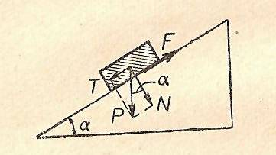
2. Тяжелое тело весом Р находится на плоскости, наклоненной под углом а к горизонту. Коэффициент трения между данным телом и плоскостью — f. При каких значениях угла, а данное тело будет: а) двигаться по плоскости вниз и б) находиться в равновесии?
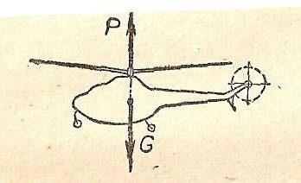
3. Известно, что вертолет может подниматься и опускаться вертикально, а также неподвижно висеть в воздухе. При этом сила тяги несущего винта вертолета Р = apn²_{S} D⁴, где а — безразмерный коэффициент тяги, зависящий от шага винта; р — плотность воздуха; n_{S} — число оборотов винта в секунду; D—диаметр винта. При каком значении секундных оборотов n_{S} вертолет весом G будет: а) подниматься, б) неподвижно висеть в воздухе и в) опускаться?
Шаг винта полагаем постоянным, следовательно, и а = сonst.

Квадратные уравнения.

Определение. Квадратным уравнением называется уравнение вида ax + bx + c=0, где х – переменная, a, b, c – некоторые числа, причем a≠0.

1. В прямоугольном листе жести со сторонами а = = 600 мм и Ь = 400 мм требуется вырезать прямоугольное отверстие площадью S = 1000 см² так, края были на одинаковом расстоянии от краев листа. Определить с точностью до 1 мм это расстояние.
Решение.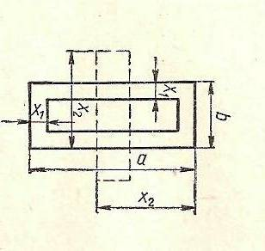
Обозначим через x расстояние между краями листа и отверстия. Площадь отверстия S=(a-2x)(b-2x) или ${4x}^{2}-2\left(a+b\right)x+\left(ab-S\right)=0,$
Откуда $x_{1.2}= \frac{(a+b)±\sqrt{\left(a+b\right)- 4(ab-S)}}{4}$
Величина, стоящая под корнем, больше нуля. В этом можно убедиться, если представить решение уравнения в виде:
$$x_{1.2}= \frac{(a+b)±\sqrt{{\left(a-b\right)}^{2}+ 4S}}{4}$$
Условию задачи удовлетворяет только один корень
$$x_{1}= \frac{\left(a+b\right)-\sqrt{{\left(a-b\right)}^{2}+ 4S}}{4}$$
так как
$$x_{2}= \frac{\left(a+b\right)+\sqrt{{\left(a+b\right)}^{2}+ 4S}}{4}>\frac{a+b}{4}>\frac{b}{2}$$
где b – меньшая сторона листа. Геометрический смысл обоих корней ясен из рисунка, после подстановки числовых значений
$$x_{1}= \frac{\left(60+40\right)-\sqrt{{\left(60-40\right)}^{2}+ 4∙100}}{4}≈8,4 см$$

Ответ: 8,4 см.

Проверь себя.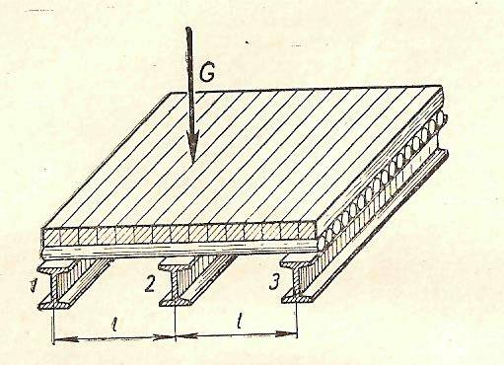
2, На цилиндрическом участке вала диаметром О, равным 52 мм, имеется паз шириной Ь, равной 16 мм. Глубина паза Н задана на чертеже. Ее измерение с точностью до 0,1 мм произвели по боковой поверхности паза. Допустим ли этот способ измерения?

3. Определить толщину стенки стальной трубы с наружным диаметром D = 140 мм, идущая на изготовление вышек буровых установок, если известно, что по условиям прочности площадь ее поперечного сечения F= 25 см².
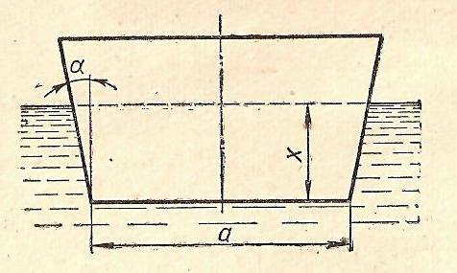
4. Поперечное сечение понтона имеет форму равнобочной трапеции. Вес понтона с грузом С = 3,8 Т длина 1 = 6 м ширина днища а = 1,5 м угол наклона
Сортов к вертикали а=8° и удельный вес воды у=1*s/см³. Определить глубину погружения понтона в воду, если считать, что его сечение постоянно по всей длине.

Прогрессии.

Числа, образующие последовательность, называют членами последовательности.

Арифметической прогрессией называется последовательность, каждый член которой, начиная со 2-го, равен предыдущему члену, сложенному с одним и тем же числом.
Геометрической прогрессий называется последовательность отличных от нуля чисел, каждый член которой, начиная со 2-го, равен предыдущему члену, умноженному на одно и то же число.

1. Найти работу, необходимую для подъема тяжелой цепи до вертикального положения. Вес всей цепи – Q, длина цепи – L.
Решение.
Пусть n-количество звеньев цепи. Усилие при подъеме первого звена: $Р_{1}=\frac{Q}{2n}$. Работа на подъем первого звена: $A_{1}= \frac{1}{2}\frac{Q}{n}\frac{L}{n}=\frac{QL}{{2n}^{2}}.$ Второе звено: $P_{2}=\frac{Q}{2n}+\frac{Q}{n};$ $A_{2}=\frac{QL}{{2n}^{2}}+\frac{QL}{n^{2}}$
Третье звено: $P_{3}=\frac{Q}{2n}+2\frac{Q}{n};$ $A_{3}=\frac{QL}{{2n}^{2}}+2\frac{QL}{n^{2}}$,
n-е звено: $P_{n}=\frac{Q}{2n}+(n-1)\frac{Q}{n};$ $A_{n}=\frac{QL}{{2n}^{2}}+(n-1)\frac{QL}{n^{2}}$
Работа, затраченная на подъем всей цепи, представится в виде суммы n членов арифметической прогрессии:
$A=A_{1}+A_{2}+A_{3}+ ………+ A_{n}=\frac{A_{1}+A_{n}}{2} ∙n= \frac{QL}{n^{2}}∙\frac{\frac{1}{2}+\frac{1}{2}+n-1}{2}n=\frac{QL}{2}$,

Проверь себя
2. Известно, что период полураспада радиоактивного газа радона равен Т = 3,825 суток. Определить, какое количество радона осталось в запаянной ампуле через t = 38,25 суток, если его первоначальное количество N₀ = 0,5 кг.

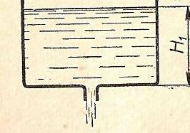3. Из бака, наполненного до уровня Н₁ , через небольшое отверстие в днище вытекает мазут. Зависимость между секундными расходом q и напором Н (высотой свободной поверхности жидкости над уровнем отверстия) может быть выражена линейной функцией q= АН, где А — коэффициент пропорциональности, зависящий от рода жидкости и диаметра отверстия.
Вывести формулу для общего расхода мазута через t секунд, если площадь свободной поверхности жидкости в баке равна F. Полагаем приближенно, что величина напора в течение каждой секунды остается неизменной.

Логарифмы.

Определение. Логарифмом числа b по основанию a называется показатель степени, в которую нужно возвести основание a, чтобы получить число b.

$$a^{\log_{a}{b}}=b$$
Основные свойства логарифмов.
- $\log_{a}{1}=0$
- $\log_{a}{a}=1$
- $\log_{a}{xy}=\log_{a}{x}+\log_{a}{y}$
- $\log_{a}{\frac{x}{y}=}\log_{a}{x}-\log_{a}{y}$
- $\log_{a}{x^{p}}$= p$\log_{a}{x}$
- $\log_{a}{b}\log_{b}{a}=1$
1. Определить экономическую скорость резания при обработке серого чугуна на токарном станке, если глубина резания t = 2 мм, а подача S = 0,4 мм/об —. Формула для определения экономической скорости в этом случае:

U_{эк} = 32,6/t^{0.16}*S^{0.38} м/мин.
Решение.
Логарифмируя формулу, получаем:
$$lgυ_{эк}=lg32.6-0.16lgt-0.8lgS=lg32.6-0.16lg2-0.38lg0.4≈1.616$$

Откуда $υ_{эк}≈41,3\frac{м}{мин}$

Ответ: $υ_{эк}≈41,3\frac{м}{мин}$.

Проверь себя
2. Определить максимальную подачу, допускаемую токарным станком по следующей формуле:

S _{max} = (2000M/C_{p}t^{n}pD)^{1/Ур} мм/об,

где М = 30 к Гм — крутящий момент станка; t= 5 мм —глубина резания, D = 50 мм—диаметр обрабатываемой детали;
C_{p} = 157, X _{p} = 1, Y _{p} = 0,78 коэффициенты, характеризующие обрабатываемый металл, в данном случае сталь 20.

3. Тяга и мощность воздушного винта самолёта определяются по формулам: P = apn²_{S}D⁴ к Г;
N = βpn³_{S}D⁵ к Гм/сек,
Где а – коэффициент тяги; β – коэффициент мощности; n_{s} – секундные обороты винта, об/сек; D – диаметр винта, м; p – плотность воздуха, к Г сек²/м⁴. Вычислить тягу и мощность винта, если
α = 0,18; n_{s} = 25 об/сек; β = 0,28; D = 2.1 м; p = 0.125 к Г сек²/м⁴ (у поверхности Земли).

Бином Ньютона.
Для любого натурального числа n справедлива формула
(a+b)^{n} = С⁰_{n} a^{n} + C¹_{n} a^{n-1}b+…+C^{m}_{n} a^{n-m} b^{m} +…+ C^{n}_{n} b^{n} , которая называется формулой бинома Ньютона.

Правая часть формулы называется разложением бинома. Коэффициенты C⁰_{n,} C¹_{n, …,} C^{m}_{n, …,} C^{n}_{n.} называются биноминальными коэффициентами.

Основные следствия из формулы Ньютона.
1. Число всех членов разложения на единицу больше показателя степени бинома.
2. Сумма показателей степеней при a и b в любом слагаемом разложения равна
n - показателю степени бинома.
3. Биноминальные коэффициенты, равноудалены от концов разложения, равны между собой, так как С^{m}_{n} = C^{n-m*}_{n.}
4. Общий член разложения имеет вид:
T_{k+1} = C^{k}_{n} a^{n-k} b^{k}.
5. Сумма всех биноминальных коэффициентов равна 2^{n}.

1. Пользуясь формулами задачи 62, определить, во сколько раз изменится потеря напора в трубе при увеличении ее диаметра на 5 мм, считая все остальные величины в формуле неизменными.
Решение.
Формулу потери напора в трубе запишем в виде $h=\frac{k}{d^{5}}$ . Если первоначальный диаметр трубы d мм., то новый диаметр $d_{1}=d+5 мм$. Тогда находим соответствующие этим трубам потери напора:
$h=\frac{k}{d^{5}}$ и $h_{1}=\frac{k}{{\left(d+5\right)}^{5}}$
Отношение потерь напора:
$$\frac{h}{h_{1}}=\frac{{\left(d+5\right)}^{2}}{d^{5}}={\left(1+\frac{5}{d}\right)}^{5}$$

Полученное выражение раскроем по формуле биома Ньютона:
$$\frac{h}{h_{1}}=1^{5}+5∙1^{4}\frac{5}{d}+10∙1^{3}∙\frac{5^{2}}{d^{2}}+10∙1^{2}\frac{5^{3}}{d^{4}}+\frac{5^{5}}{d^{5}}=1+\frac{25}{d}+\frac{250}{d^{2}}+\frac{1250}{d^{3}}+\frac{3125}{d^{4}}+\frac{3125}{d^{5}}$$
Полученная формула показывает, во сколько раз уменьшится потеря напора $h_{1}$ по сравнению с . Здесь диаметр d следует брать в мм.

Проверь себя
2. Газ сжимается в сосуде, стенки которого хорошо проводят тепло. При этом абсолютная температура и давление газа связаны следующим уравнением:
P₁/P₂ = (T₂/T₁)^{n/n-1}, где п = 1,2—показатель политропы; р₁ и р₂— соответственно давления первого и второго состояния; Т₁ и Т₂ — соответственно абсолютные температуры первого и второго состояния.
Температура в сосуде измеряется посредством помещенной в нем термопары. Пусть во втором состоянии при сжатии температура получила небольшое приращение t = 5° против первого состояния. Определить, какое приращение получило при этом давление. Температура T₁ = 300° и давление р₁ = 2кГ/см² — первого состояния известны.

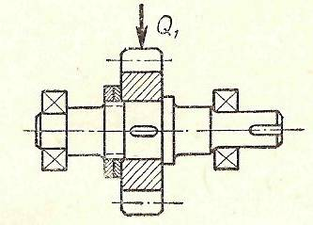3. Известно, что T₁ — долговечность вала, вращающегося с постоянной угловой скоростью, при приложении к нему поперечной нагрузки, равной Q₁. Определить, на сколько уменьшится долговечность вала, если нагрузка увеличится на Q? Зависимость между нагрузкой и долговечностью устанавливается формулой:

T₁/T₂ = (Q₂/Q₁)⁹,

где, Q₂ и T₂ – нагрузка, отличающаяся от Q₁ и соответствующая ей долговечность.

Производная, исследование функций на максимум и минимум.

Определение. Производной функции f в точке x₀ называется число, к которому стремится разностное отношение
$$\frac{∆f}{∆x}=\frac{f\left(x_{0}+∆x\right)-f\left(x_{0}\right)}{∆x}$$
при $∆x$, стремящемся к нулю.

Внутренние точки области определения функции, в которых ее производная равна нулю или не существует, называются критическими точками этой функции. Эти точки играют важную роль при построении графика функции, поскольку только они могут быть точками экстремума функции.

Необходимое условие экстремума (Теорема Ферма).
Если точка x₀ является точкой экстремума функции f и в этой точке существует производная f ‘ , то она равна нулю: f ‘(x₀) = 0.

Признак максимума функции.
Если функция f непрерывна в точке $x_{0}$, а f’ (x)>0, на интервале (a: $x_{0}$) и f’ (x)<0 на интервале ($x_{0}$:b), то точка $x_{0}$ является точкой максимума функции f.

Признак минимума функции.
Если функция f непрерывна в точке $x_{0}$, а f’ (x)<0, на интервале (a: $x_{0}$) и f’ (x)>0 на интервале ($x_{0}$:b), то точка $x_{0}$ является точкой минимума функции f.
1. Прочность бруса прямоугольного сечения при работе его па изгиб прямо пропорциональна ширине и кубу высоты. Найти ширину бруса наибольшей прочности, который можно вырезать из бревна диаметром D = 30 см.
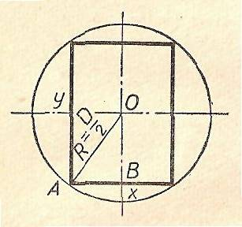Решение.
Из рисунка видно, что половина высоты вырезаемого бруса является катетом треугольника ОАВ и поэтому ${\left(\frac{x}{2}\right)}^{2}+ {\left(\frac{у}{2}\right)}^{2}=R^{2}$.
Отсюда $у=2\sqrt{R^{2}-\frac{x^{2}}{4}}=2{\left(R^{2}-\frac{x^{2}}{4}\right)}^{\frac{1}{2}}$,
Если обозначить прочность бруса при изгибе через W, то из условия задачи можно записать, что $W=kxy^{3}$, или после соответствующей замены: $W=8kx{\left(R^{2}-\frac{x^{2}}{4}\right)}^{\frac{3}{2}}$.
Дифференцируем последнее выражение по x и приравниваем к нулю:
$\frac{dW}{dx}=8k{\left(R^{2}-\frac{x^{2}}{4}\right)}^{\frac{3}{2}}-6kx^{2}{\left(R^{2}-\frac{x^{2}}{4}\right)}^{\frac{1}{2}}=0,$ или
$8 k{\left(R^{2}-\frac{x^{2}}{4}\right)}^{\frac{1}{2}}\left(R^{2}-x^{2}\right)=0$.
Равенство нулю первой скобки нам дает: x=2R=D=30 см. Этот ответ не имеет смысла, так как брус такой ширины не будет иметь высоты. Тогда приравниваем нулю вторую скобку $R^{2}-x^{2}=0$ и получаем ответ: x=R= 15см. В обоих случаях мы брали лишь положительные значения x.

Проверь себя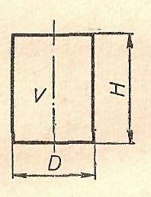
2. Объем открытого цилиндрического резервуара для хранения жидкости равен V = 10м³. Определить диаметр D_{m} и высоту Н_{п}, при которых его вес будет наименьшим, если, толщина стальных листов, идущих на изготовление цилиндрической части и плоского днища, по конструктивным соображениям, принята одинаковой.
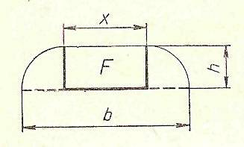
3. Из прямоугольного листа жести шириной Ь = 4 дм требуется изготовить желоб прямоугольного сечения. Определить наибольшую площадь поперечного сечения желоба.

